提示：请将答案写在答题纸上，写在试卷页或草稿纸上的无效。交卷时请将答题纸（3-4页）和试卷页、草稿纸分开上交。写在背面或写错位置的一定要注明。
一、填空题（3分*=15分）
- 设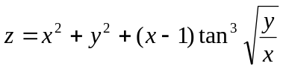，则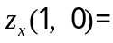___2_____；
- 设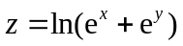，则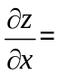____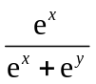_____；
- 设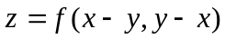，且具有一阶连续偏导数，则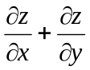=___0___；
- 若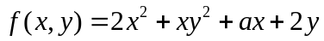在点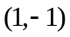处取得极值，则___-5____；
- 设区域: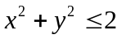，则二重积分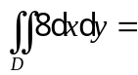_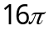_________.
二、单项选择题（3分*5=15分）
1．函数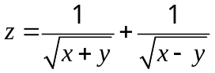，其定义域为（ A ）.
（A）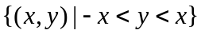； （B）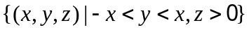；
（C）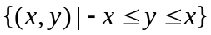； （D）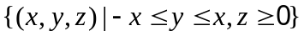.
2．函数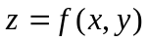在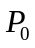点可微是该函数在点连续的_____条件，是该函数在点偏导数存在的______条件.以下（ D ）填入横线是正确的.
（A）充分，必要； （B）必要，充分； （C）必要，必要； （D）充分，充分.
3．改变二次积分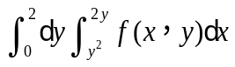次序，结果是（ B ）.
（A）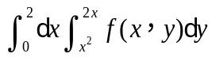； （B）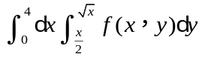；
（C）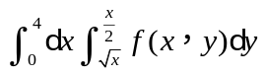； （D）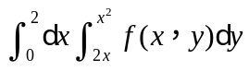.
4．二次积分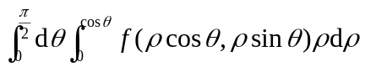可以写成（ D ）.
（A）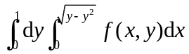； （B）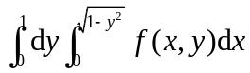；
（C）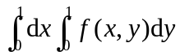； （D）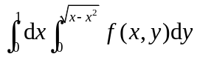.
5. 若区域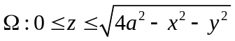，（其中），将三重积分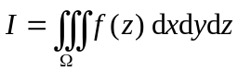化为“先二后一”的积分为( C ).
(A) 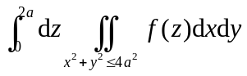； (B) 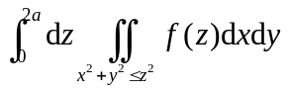；
(C) 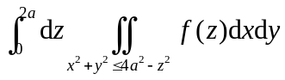； (D) 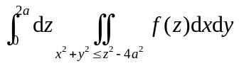.
三、多元函数微分法（7分*3=21分）
1．设 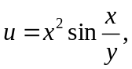 求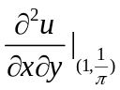.
解：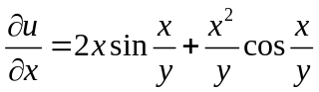,(2分)
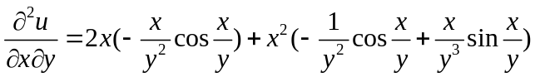 (4分)
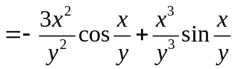,（6分）
所以 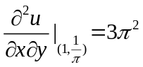.（7分）
2. 求二元函数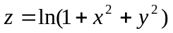在点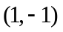处的全微分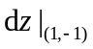.
解一：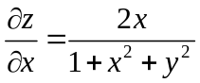，（2分）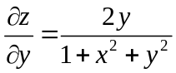，（4分）
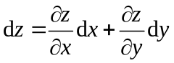（5分）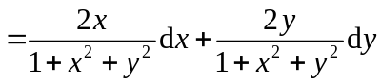，（6分）
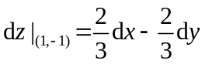.（7分）
解二：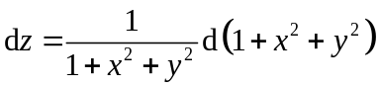（3分）
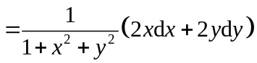，（6分）
.（7分）
3. 已知由方程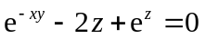确定函数，求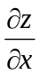.
解一：方程两边求微分，有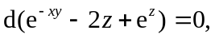 （1分）
故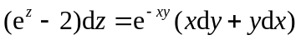，（3分）
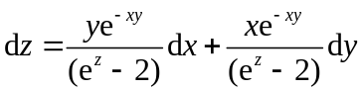，（5分）
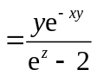. （7分）
解二：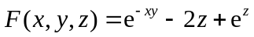，（1分）
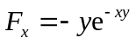，（3分）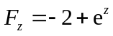，（5分）
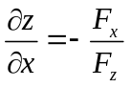（6分）（7分）
解三：方程左右两端同时对x求偏导数，有
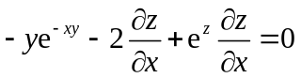，（4分） .（7分）
四、重积分（7分*4=28分）
1．利用直角坐标计算二重积分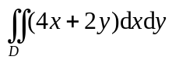，其中是由两坐标轴及直线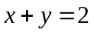所围成的闭区域．
解一：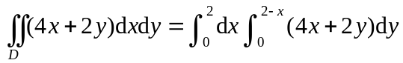 （4分，每个积分上下限各2分）
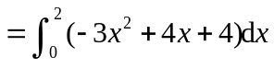 （6分）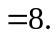（7分）
解二：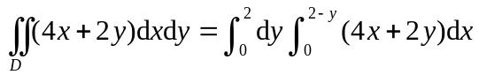 （4分，每个积分上下限各2分）
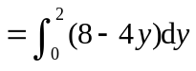 （6分）（7分）
2. 利用极坐标计算二重积分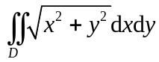，其中区域由曲线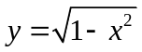与直线,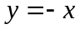围成.
解： 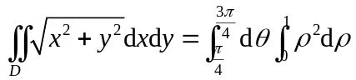（5分，每个积分上下限各2分，被积函数1分）
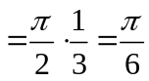.（7分）
3. 利用直角坐标计算三重积分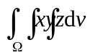，其中是由平面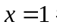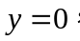 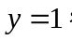及所围成的区域（如图）.
解：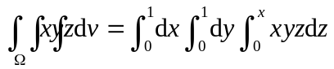（4分，若只错一个积分上下限给2分）
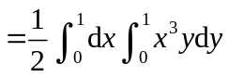（5分）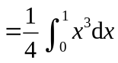（6分）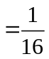.（7分）
4. 利用柱面坐标计算三重积分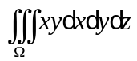，其中是由柱面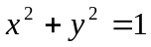及平面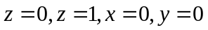所围成的第一卦限的区域.
解：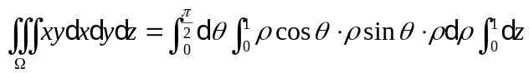 （4分，每个积分上下限各1分，被积函数1分）
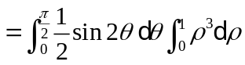 （5分）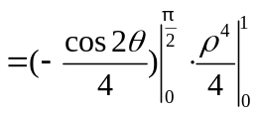（6分）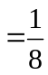. （7分）
五、应用题（7分*2=14分）
1．某企业在雇佣x名技术工人、y名非技术工人时，产品的产量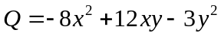.若企业只能雇佣230人，那么该雇佣多少技术工人、多少非技术工人才能使产量Q最大？
解：设拉格朗日函数 ，（2分）
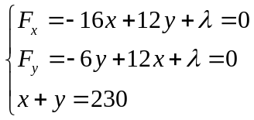，（5分） 解出 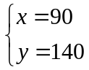（6分）
因为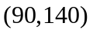是唯一驻点，由题意可知雇佣90名技术工人、140名非技术工人才能使产量Q最大.（7分）
2. 求由旋转抛物面及平面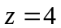围成的立体的体积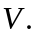
解一：投影区域 ：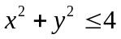．（1分）
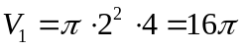， （3分）
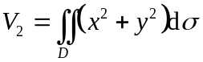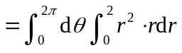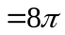，（5分）
（或者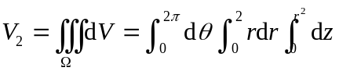，）
所求体积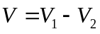.（7分）
解二：投影区域 ：．（1分）
所求体积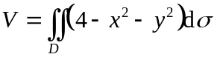（3分）
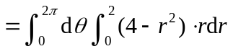（5分）
， （7分）
六、证明题（7分）
证明二元函数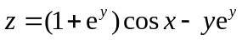有无穷多个极大值，且没有极小值.
证：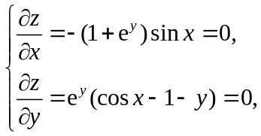，（2分）
得驻点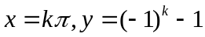，（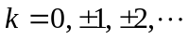）.（3分）
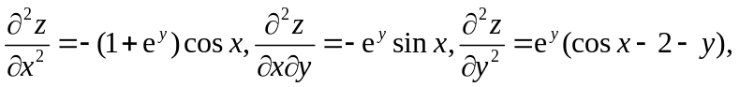（5分）
在点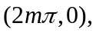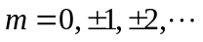
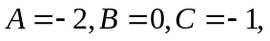 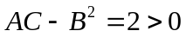且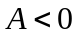，此时z取极大值.（6分）
在点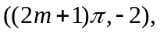
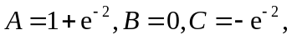 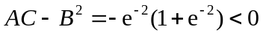，此时z无极值.（7分）

